Một số lưu ý khi cho bé ăn cam.
Cam chứa nhiều vitamin C và các dưỡng chất có lợi cho sức khỏe. Những khi con bệnh, cho bé uống nước cam có thể giúp bé tăng sức đề kháng chống chọi lại những virut gây bệnh. Tuy nhiên, mẹ đã biết cách cho con ăn cam đúng cách chưa?
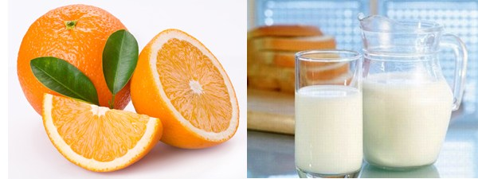
Không nên uống sữa khi ăn cam

Protein trong sữa sẽ phản ứng với vitamin C và axit tartaric có trong cam gây nên hiện tượng rối loạn tiêu hóa, đau bụng, tiêu chảy…, nhất là đối với trẻ nhỏ với hệ tiêu hóa còn chưa hoàn chỉnh lắm. Không chỉ vậy, nó còn ảnh hưởng đến quá trình hấp thụ chất dinh dưỡng trong thức ăn. Vì vậy, nếu muốn cho bé uống sữa sau khi ăn cam, mẹ nên chờ thêm khoảng 1 tiếng đồng hồ nhé! Hoặc bạn cũng có thể cho con uống trước khi ăn. Tất nhiên là cũng phải cách 1 tiếng trước rồi.

Không ăn cam và củ cải cùng lúc

Sau khi ăn của cải, cơ thể sẽ chuyển hóa và tạo thành chất thioxianic axit, chất gây ức chế tuyến giáp. Tương tự, khi cho bé ăn cam, cơ thể cũng sẽ chuyển hóa thành 2 loại axit: hydroxy và ferulic, cũng có tác dụng gây ức chế tuyến giáp. Vì vậy, nếu cho con ăn cùng lúc hai thứ này thì các loại axit sản sinh ra sẽ “bắt tay” và cùng gây sức ép lên tuyến giáp của bé, từ đó sẽ gây nên bệnh bướu cổ.

Không nên ăn quá nhiều cam mỗi ngày

Dù tốt nhưng mẹ cũng không nên cho bé ăn quá nhiều cam mỗi ngày đâu đấy. Tùy tuổi và trọng lượng cơ thể bé mà mỗi ngày bạn có thể cho con ăn từ một đến hai trái cam. Nhiều hơn nữa sẽ khiến cơ thể bé bị “quá tải” vitamin C và axit oxalic, có thể dẫn đến bệnh sỏi thận. Hơn nữa, lượng đường có trong cam cũng khiến bé gặp các vấn đề về răng miệng.

Không nên ăn hoặc uống nuớc cam khi đói
Tốt nhất, bạn nên cho con uống nước cam sau khi ăn xong từ 1-2 tiếng đồng hồ. Các axit amin có trong cam sẽ gây kích thích màng nhầy thành dạ dày, gây hại cho sức khỏe của bé. Vì vậy, mẹ đừng nên để con ăn cam hay uống nước cam khi đói nhé!

Không nên uống nước cam cùng với thuốc

Những viên thuốc đắng ngắt làm con khó chịu mỗi khi uống? Vì vậy, một ly nước cam có thể giúp con dễ chịu và ngoan ngoãn uống thuốc? Quan niệm như vậy là sai lầm rồi nhé! Đối với đại đa số các loại thuốc thông thường, nuớc lọc là một lựa chọn tuyệt vời nhất dành cho bé. Uống nuớc cam cùng với thuốc sẽ làm giảm tác dụng của thuốc, đôi khi còn gây ra những tác dụng phụ không ngờ bạn không ngờ được nữa.
- See more at: http://mnthuytiencuchi.hcm.edu.vn/suc-khoe-dinh-duong/mot-so-luu-y-khi-cho-be-an-cam-c30433-106957.aspx#sthash.cpSD8pg7.dpuf

